Queridas familias:
Esperamos que todos se encuentren muy bien. Como siempre agradecerles todo lo que están haciendo y acompañándonos en este año diferente.
Queremos compartir con ustedes que, a través de esta nueva modalidad con mayores encuentros semanales, observamos a los chicos con energías renovadas para completar el trayecto que nos queda.
Esta semana tendremos en el encuentro del lunes clase de Matemática, donde paulatinamente nos vamos adentrando a la multiplicación y a la división. Recuerden que en segundo grado sólo les mostramos las regularidades y mecanismos prácticos para resolver problemas. En principio no hace falta que se memoricen las tablas, por ahora. Es importante que continúan sustentando la matemática de manera reflexiva, razonando cada procedimiento, por rudimentario que nos resulte.
En Lengua vamos a repasar los diferentes tipos de textos, abordados dentro de la Unidad Pedagógica, teniendo en cuenta las características de cada uno. También, continuaremos agregando otras reglas ortográficas. Recuerden señalar los errores de ortografía, marcando las palabras de uso común las tildes. Ej. miércoles, números, matemática etc. El día miércoles realizaremos lectura.
Es importante también, que conversen con los chicos sobre la importancia de silenciar los micrófonos cuando se lo solicitamos y solo en caso donde se nos ha comunicado con anticipación la falla de algún dispositivo, es necesario que las cámaras estén encendidas.
Atentamente, Seño Vale y seño Bety
Actividades
Lunes
___________________________________________________________________________________
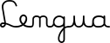
- Lee en voz alta el siguiente texto, teniendo en cuenta las entonaciones según los signos.
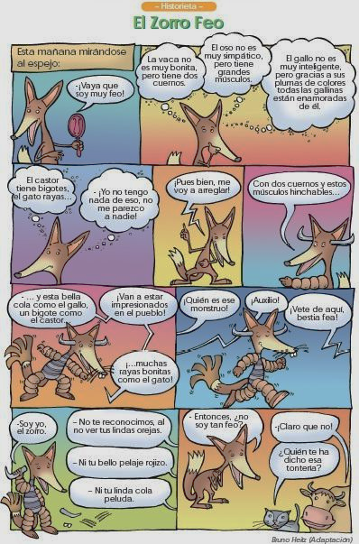
- Responde de manera completa:
- ¿Cómo se llaman los textos que tienen esta estructura?
- Escribe alguna característica de estos tipos de textos que recuerdes.
- ¿Qué le sucedía al lobo?
- Completa el siguiente cuadro con las palabras que encuentres en el texto leído: “El zorro feo”.
Sustantivo | Adjetivo | Sinónimo | Antónimo
oso | musculoso | forzudo | débil
Trabajamos por meet.

Martes
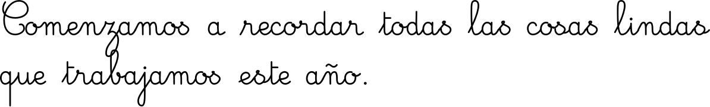
Este año comenzamos trabajando con los videos de las seños, leyendo cuentos con onomatopeyas, aprendiendo los números después del 100, trabajando sumas y restas, estrategias, los símbolos de mayor, menor, igual, cuerpos y figuras geométricas y muchas cosas más.
Ahora pienso y escribo. (Recordá escribir por qué fue el que más te gustó)
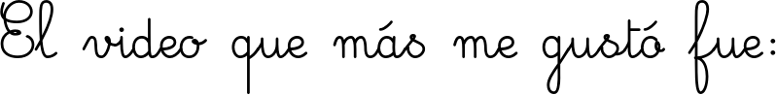_________________________________
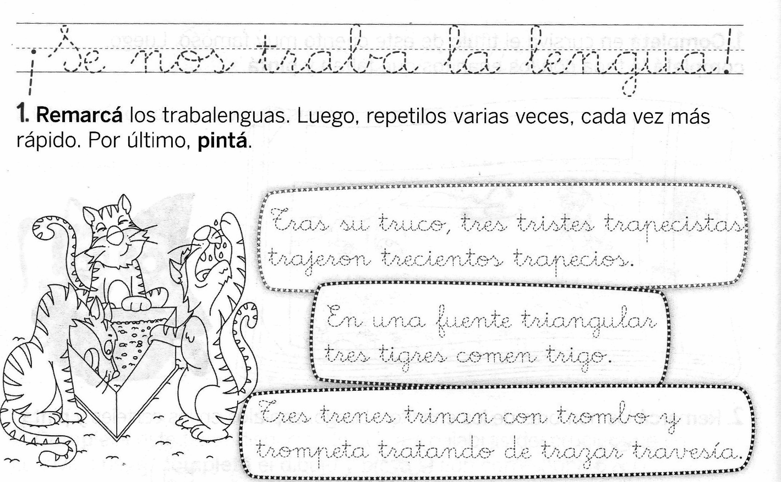

¡Palabras con tr!
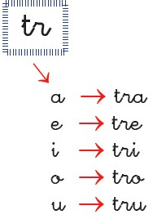
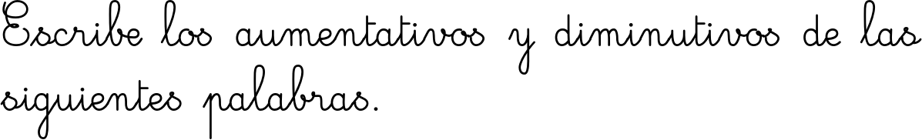
Recuerda escribirlas en cursiva.
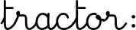_________________ :__________________
_______________ _________________
________________ _________________
- Para pensar y resolver.
- Carlos repartió 12 lápices de manera equitativa, es decir igual, entre sus 3 hijos. ¿Cuántos lápices le dio a cada uno?
- El profesor de educación física guarda las pelotas de goma en bolsones en los que entran 6 pelotas. Si tiene 18 pelotas. ¿Cuántos bolsones va a necesitar?
- Daniel llevó 20 caramelos para compartir con sus amigos. Repartió en partes iguales, dando la misma cantidad posible a sus 3 amigos y se comió los que le sobraron. ¿Cuántos caramelos comió Daniel?
- Resuelve:
- 338 + 251 + 339 =
- 282 + 244 + 319 =
- 954 – 679 =
- 823 – 389 =
Miércoles
________________________________
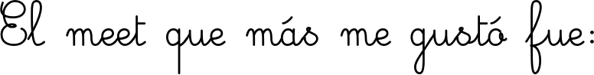___________________________
- Resuelve con cuenta y respuesta
- Si tengo 12 cajas de gomas de borrar y cada caja tiene 3 gomas ¿Cuántas gomas de borrar tengo?
- En una librería venden bolsitas con 6 fibras cada una. El martes Claudia compró 4 bolsitas de fibras ¿Cuántas fibras tiene en total?
- Escribe <, > o =; según corresponda.
10 + 10 + 10 _____ 10 x 2 18 _____ 2 x 8
7 + 7 + 7 _____ 7 x 3 5+5_____ 3 x 5
Trabajamos por meet
Jueves
……………………………………………………
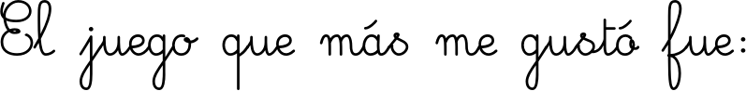
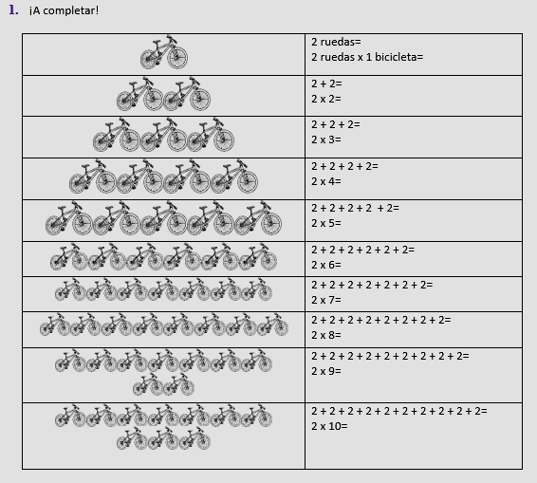
¡A jugar con sinónimos y antónimos!
Pasapalabras:
https://es.educaplay.com/recursos-educativos/7571081-sinonimos_y_antonimos.html
Elige tres adjetivos de la ruleta y realiza una oración con cada uno de ellos. Recuerda escribir en cursiva las oraciones y colocar mayúscula al iniciar y punto al final de cada una de ellas.
Trabajamos por meet:
Viernes
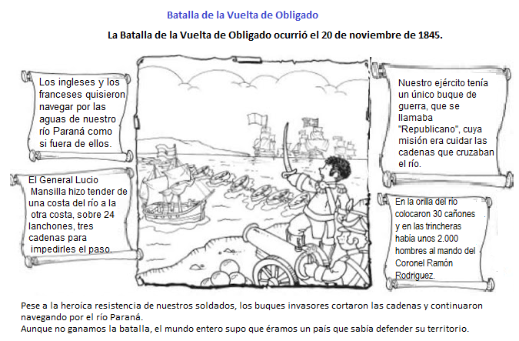
Encuentra en la siguiente sopa de letras algunas palabras que tengan relación con el texto leído sobre la Batalla de la Vuelta de Obligado.
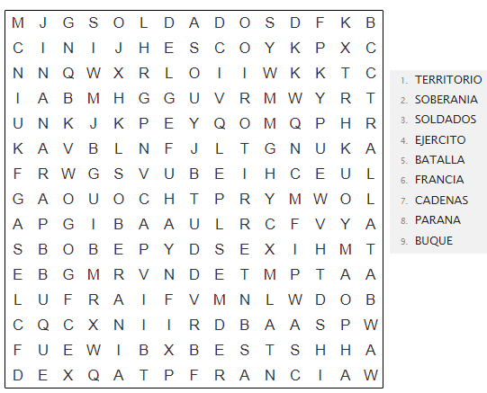
¡A resolver multiplicando!
https://wordwall.net/es/resource/3177032

Encuentros por Meet
DÍAS | SEGUNDO A | SEGUNDO B
LUNES 16/11 | 14:00 hs.  Grupo 1  Augusto V.  Francisco C.  Agustín E.  Franco  Tomás M.  Jerónimo R.  Benja R.  Agus R.  Jerónimo J.  Enzo  Constantino  Luján  Paulina  Josefina R  Martina C.  Sofía K.  Catalina B.  Agostina S.  16:15 hs.  Grupo 2  Agus S.  Matías K.  Santino.  Joaquín C.  Juan B.  Tomás P  Benja S.  Valentín M.  Santiago C  Martín R  Josefina B.  Paz  Malena C.  Emilia.  Teodora R.  Isabella  Valentina Z | 14:00 hs  Grupo 1  Amuchastegui Lucas  Delgado Ignacio  Igna Guzman  Alcalde Federico  Tomaselli Lorenzo  Monasterio Ignacio  Avendaño Agustin  Ramos Ignacio  Montoya Santiago  Freixas Salvador  Oliva Maldonado Alejo  Bochicchio Lola  Savi Lourdes  Asbert Lourdes  Martinez Paz  Palacio Maria Gracia  Marquez Catalina  15:00 hs  Grupo 2  Cordoba Felipe  Bruna Manuel  Adzich Mirko  De la Rúa Baltazar  Eguilan Nahuel  Baldoni Santino  Taborda Felipe  Olmos Juani  Godoy Santiago  Roca Olivia  Rolon Valentina  Castellano Sofia  Lario Jazmin  Borsalino Maite  Galindo Julia  Farias Guadalupe
MIÉRCOLES 18/11 | 13:00 hs.  Grupo 1  Augusto V.  Francisco C.  Agustín E.  Franco  Tomás M.  Jerónimo R.  Benja R.  Agus R.  Jerónimo J.  Enzo  Constantino  Luján  Paulina  Josefina R  Martina C.  Sofía K.  Catalina B.  Agostina S.  16:00 hs.  Grupo 2  Agus S.  Matías K.  Santino.  Joaquín C.  Juan B.  Tomás P  Benja S.  Valentín M.  Santiago C  Martín R  Josefina B.  Paz  Malena C.  Emilia.  Teodora R.  Isabella  Valentina Z | 14:00  Grupo 1  Amuchastegui Lucas  Delgado Ignacio  Igna Guzman  Alcalde Federico  Tomaselli Lorenzo  Monasterio Ignacio  Avendaño Agustin  Ramos Ignacio  Montoya Santiago  Freixas Salvador  Oliva Maldonado Alejo  Bochicchio Lola  Savi Lourdes  Asbert Lourdes  Martinez Paz  Palacio Maria Gracia  Marquez Catalina  16:00  Grupo 2  Cordoba Felipe  Bruna Manuel  Adzich Mirko  De la Rúa Baltazar  Eguilan Nahuel  Baldoni Santino  Taborda Felipe  Olmos Juani  Godoy Santiago  Roca Olivia  Rolon Valentina  Castellano Sofia  Lario Jazmin  Borsalino Maite  Galindo Julia  Farias Guadalupe
JUEVES 19/11 | 14: 00 hs.  Grupo 1  Augusto V.  Francisco C.  Agustín E.  Franco  Tomás M.  Jerónimo R.  Benja R.  Agus R.  Jerónimo J.  Enzo  Constantino  Luján  Paulina  Josefina R  Martina C.  Sofía K.  Catalina B.  Agostina S.  15:00 hs.  Grupo 2  Agus S.  Matías K.  Santino.  Joaquín C.  Juan B.  Tomás P  Benja S.  Valentín M.  Santiago C  Martín R  Josefina B.  Paz  Malena C.  Emilia.  Teodora R.  Isabella  Valentina Z | 15:00 hs.  Grupo 1  Amuchastegui Lucas  Delgado Ignacio  Igna Guzman  Alcalde Federico  Tomaselli Lorenzo  Monasterio Ignacio  Avendaño Agustin  Ramos Ignacio  Montoya Santiago  Freixas Salvador  Oliva Maldonado Alejo  Bochicchio Lola  Savi Lourdes  Asbert Lourdes  Martinez Paz  Palacio Maria Gracia  Marquez Catalina  16:00 hs.  Grupo 2  Cordoba Felipe  Bruna Manuel  Adzich Mirko  De la Rúa Baltazar  Eguilan Nahuel  Baldoni Santino  Taborda Felipe  Olmos Juani  Godoy Santiago  Roca Olivia  Rolon Valentina  Castellano Sofia  Lario Jazmin  Borsalino Maite  Galindo Julia  Farias Guadalupe

